***Dzień czekolady***

***12.04.2021***

***Temat: Uśmiech w kostkach.***

Cele ogólne:

● zapoznanie dzieci z ciekawostkami na temat czekolady;

● kształtowanie umiejętności społecznych;

● doskonalenie umiejętności matematycznych.

Cele szczegółowe:

Dziecko:

● zapoznaje się z wyglądem owoców i nasion kakaowca;

● potrafi dzielić się z innymi w sytuacjach zadaniowych oraz w trakcie zabawy;

● rozwija umiejętności dzielenia elementów na równe części.

Środki dydaktyczne:

plecak; przedmioty do plecaka turystycznego; tabliczka czekolady; ); fotografie czekoladowych smakołyków, owoców i nasion kakaowca, plakat ilustrujący etapy produkcji czekolady; karty pracy (szablon czekolady oraz sylwety ; owoc; czekolada;

**Kochane Dzieci, Drodzy Rodzice dzisiaj dzień czekolady. Przygotowałyśmy zadania związane właśnie z czekoladą. Zapraszamy.**

1.Zabawa ruchowa. Zatańczcie do piosenki, zaproście rodziców, rodzeństwo do wspólnej zabawy. <https://www.bing.com/videos/search?q=czekolada+piosenka&docid=608011251423731937&mid=F2935851F642B7EC029DF2935851>

2. Plecak na wyprawę – zabawa dydaktyczna doskonaląca zdolność logicznego myślenia. Rodzic przynosi plecak(wcześniej wkłada do niego przedmioty potrzebne do wyprawy w góry (termos, latarkę, ciepłą bluzę, pojemnik tzw. śniadaniówkę, butelkę z wodą) i oznajmia, w wakacje wybierzemy się na wycieczkę w góry. Pyta dziecka, co według niego zapakował do plecaka. Dziecko może odpowiadać i gdy zgadnie, rodzic wyjmuje przedmiot, o którym mowa. Można też rozpoznawać przedmioty z plecaka za pomocą dotyku lub na podstawie opisu narodzica. Ostatnim przedmiotem, który rodzic wyjmie z plecaka, powinna być czekolada). Rodzic zadaje dziecku pytanie: Dlaczego bierzemy czekoladę w góry?

3.Czekolada: jaka jest, jaka może być? – burza mózgów. (można wziąć pod uwagę jej kolor, smak, kształt…). Dodatkowo rozmowę można zilustrować zdjęciami różnych czekoladowych smakołyków

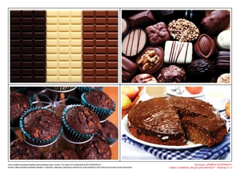 

4. Skąd się bierze czekolada? – rozwiązywanie zagadek, zapoznanie z etapami produkcji czekolady. Jego owoce mają dużo ziaren kakaowych, nazywają go drzewem czekoladowym. (kakaowiec) Ziarno kakaowca na słońcu dojrzało. Kiedy je zmiksujesz, masz pyszne... (kakao)

Prezentacja ilustracji owoców i nasion kakaowca. 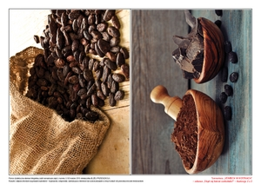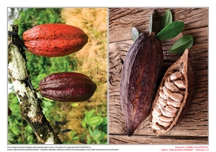

Wyjaśnienie dzieciom, że nasiona kakaowca, wykorzystywane do produkcji czekolady, znane są już od stuleci. Dawniej ceniono je nawet bardziej od złota, a sporządzony z nich napój pijali tylko bogowie. Wierzono, że wywar z ziaren kakaowca ma działanie zdrowotne. Obecnie naukowcy potwierdzają tę tezę, zaznaczając jednak, że w trakcie przetwarzania kakaowca w produkcji czekolady zdrowotne właściwości kakao zanikają.

Rodzic prezentuje plakat ilustrujący etapy produkcji czekolady, dokonując ich krótkiej charakterystyki: Kiedy owoce kakaowca dojrzeją, są zrywane, otwierane, a z nich wysypywane są ziarna, które suszy się na słońcu. Następnie ziarna są pakowane i transportowane do fabryki czekolady. W fabryce ziarna są prażone i kruszone, po czym odwiewane są z nich łupinki. Następnie ziarna są mielone w młynku. W ten sposób powstaje miazga kakaowa, do której dodawany jest cukier. Musi być on bardzo dokładnie wymieszany, aż do uzyskania jednolitej masy – ten etap nazywa się konszowaniem. Płynną czekoladę należy zatem perować, czyli schłodzić do odpowiedniej temperatury, a następnie przelać do foremek. Można dorzucić orzechy i rodzynki, po czym foremki wkłada się do lodówki, aby czekolada mogła zastygnąć. Gotowa czekolada jest pakowana i wędruje na sklepowe półki.

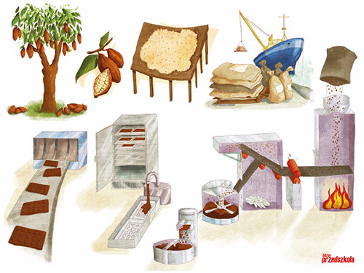

5. Dzielmy się! – zabawa matematyczna. W ramach wprowadzenia do zadania rodzic mówi:

Dzieci wybrały się na wycieczkę w góry i dostały od mamy czekoladę do podziału. Pomóżcie im sprawiedliwie podzielić czekoladę. Rodzic rozmawia z dziećmi na temat tego, co oznacza sprawiedliwy podział oraz pyta, dlaczego warto się dzielić z innymi. Następnie rozdaje dzieciom karty pracy do wycięcia (czekolada podzielona na kostki oraz sylwety dzieci). Można zaproponować dzielenie czekolady między dwoje lub troje dzieci. Może również przedstawić dzieciom sytuację problemową, kiedy na szlaku pojawia się jeszcze jedno dziecko i trzeba się z nim podzielić. Pyta, jak poradzić sobie w sytuacji, kiedy jest czworo dzieci, a kostek zbyt mało, aby podzielić je po równo. Chętne dzieci kolorują sylwety dzieci.

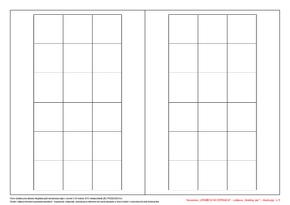

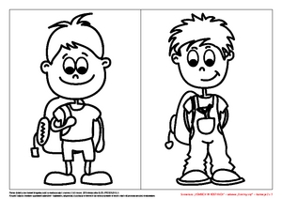

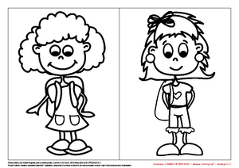

6.Czekoladowe owoce – słodki poczęstunek to już ostatnie zadanie.. Dziecko otrzymuje ulubiony owoce, który może w łatwy sposób pokroić na mniejsze kawałki. Następnie kawałki nabijają na wykałaczki lub patyczki do szaszłyków, a gdy owocowe przekąski są już gotowe, dzieci mogą je zanurzyć w roztopionej czekoladzie( wcześniej przygotowanej przez rodzica) i zjeść .